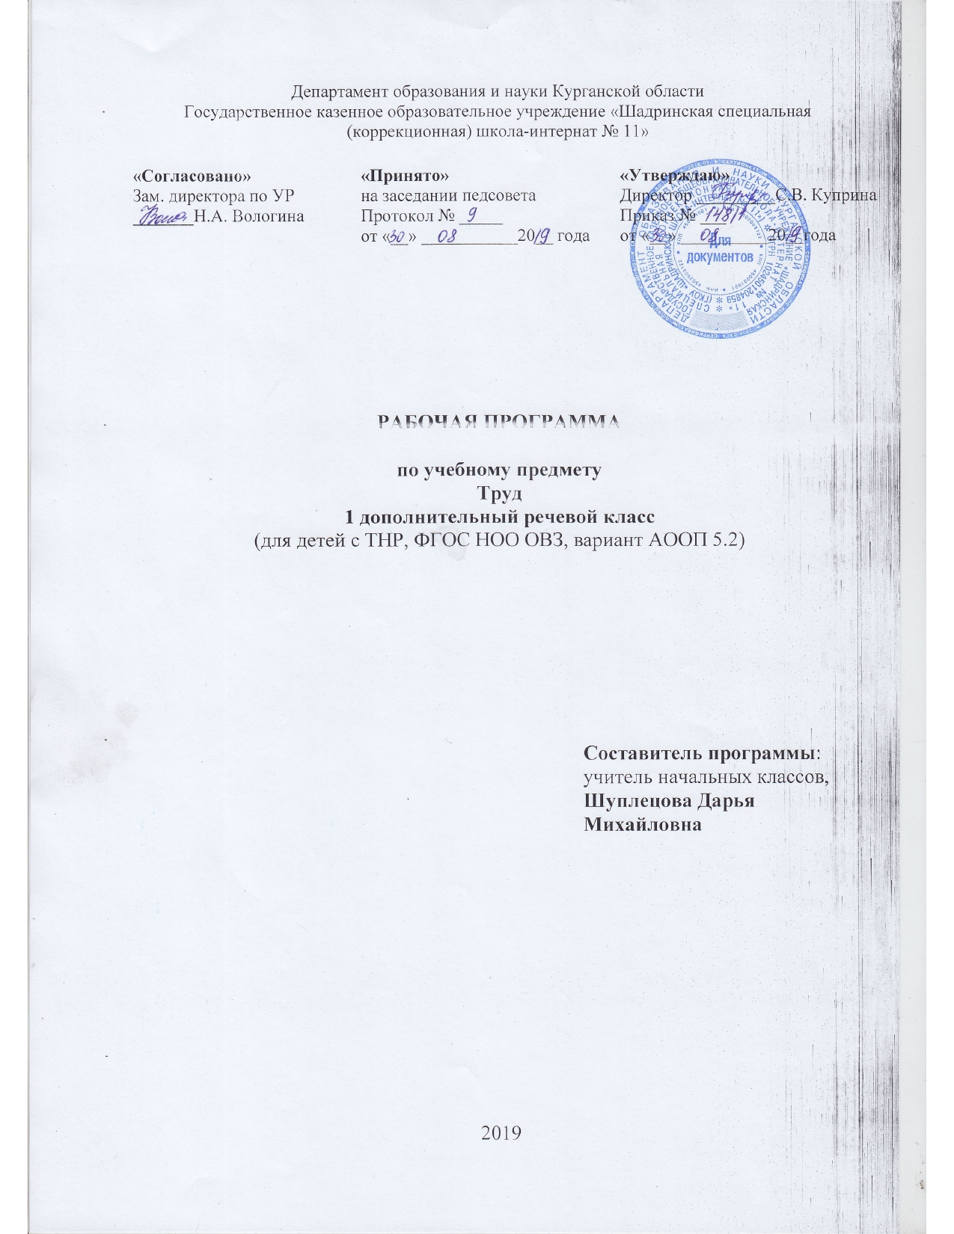
ПОЯСНИТЕЛЬНАЯ ЗАПИСКА
Рабочая программа по предмету «Труд» для обучающихся 1 дополнительного речевого класса составлена на основе следующих нормативных документов:
- Федеральный закон Российской Федерации от 29 декабря 2012 г. № 273-ФЗ «Об образовании в Российской Федерации»
- ФГОС начального общего образования обучающихся с ОВЗ (Приказ Министерства образования и науки Российской Федерации от 19.12.2014 № 1598 «Об утверждении и введении в действие федерального государственного образовательного стандарта начального общего образования обучающихся с ОВЗ»)
- Постановление от 10.07.2015 г. № 26 об утверждении СанПиН 2.4.2.3286-15 «Санитарно-эпидемиологические требования к условиям и организации обучения и воспитания в организациях, осуществляющих образовательную деятельность по адаптированным основным общеобразовательным программам для обучающихся с ограниченными возможностями здоровья» (зарегистрировано в Минюсте России 14 августа 2015 г. № 38528)
- Приказ Минобрнауки России «Об утверждении Порядка организации и осуществления образовательной деятельности по основным общеобразовательным программам – образовательным программам начального общего, основного общего, среднего общего образования» от 30.08.2013 № 1015 (в редакции от 13.12.2013 №1342, от 28.05.2014 № 598)
- Приказ Минобрнауки России от 28.12.2010 № 2106 «Об утверждении федеральных требований к образовательным учреждениям в части охраны здоровья обучающихся, воспитанников»
- Приказ Министерства образования и науки РФ от 04.10.2010 № 986 «Об утверждении федеральных требований к образовательным учреждениям в части минимальной оснащенности учебного процесса и оборудования учебных помещений»
- Методические рекомендации по организации образовательного процесса в общеобразовательных учреждениях по курсу «Основы безопасности жизнедеятельности» (Письмо Минобрнауки России от 27.04.2007 № 03-898);
- Письмо Департамента общего образования Минобрнауки России от 12.05.2011 № 03-296 «Методические рекомендации по организации внеурочной деятельности в образовательных учреждениях образовательного стандарта общего образования»;
- Адаптированная основная образовательная программа начального общего образования школы-интерната детей с ТНР (вариант 5.2.) (от 09.08.2016 г. с дополнениями и изменениями пр. № 145 от 28.08.2019)
- Приказ Минобрнауки РФ от 28.12.2018 г. № 345 «О федеральном перечне учебников, рекомендуемых к использованию при реализации имеющих государственную аккредитацию образовательных программ начального общего, основного общего, среднего общего образования»;
- Устав школы, утвержденный приказом Департамента образования и науки Курганской области № 22 от 14.01.2016 г.;
- Учебный план школы, утвержденный Приказом директора № 148/1 от 30.08.2019 г.

Данная программа адресована для обучающихся начальных классов, имеющих тяжелые нарушения речи.
Характеристика детей с ТНР
Дети с тяжелыми нарушениями речи — это особая категория детей с отклонениями в развитии, у которых сохранен слух, первично не нарушен интеллект, но наблюдается различной степени речевая дисфункция, влияющая на становление психики.
Становление речи у такого ребенка затруднено и требует большего времени для овладения родным языком: развитие фонематического слуха и формирование навыков произнесения звуков родного языка, овладение словарным запасом и правилами синтаксиса, понимание смысла произносимого.
Речевые нарушения могут затрагивать различные компоненты речи: звукопроизношение (снижение внятности речи, дефекты звуков), фонематический слух (недостаточное овладение звуковым составом слова), лексико-грамматический строй (бедность словарного запаса, неумение согласовывать слова в предложении).
У детей с тяжелой речевой патологией отмечается недоразвитие всей познавательной деятельности (восприятие, память, мышление, речь), особенно на уровне произвольности и осознанности. Интеллектуальное отставание имеет у детей вторичный характер, поскольку оно образуется вследствие недоразвития речи, всех ее компонентов.
Отмечаются отклонения и в эмоционально-волевой сфере. Таким детям присущи нестойкость интересов, пониженная наблюдательность, сниженная мотивация, замкнутость, негативизм, неуверенность в себе, повышенная раздражительность, агрессивность, обидчивость, трудности в общении с окружающими, в налаживании контактов со своими сверстниками.
Общая характеристика курса
Цели:
- формирование позитивного эмоционально-ценностного отношения к труду и людям труда;
- приобретение первоначального опыта практической преобразовательной деятельности на основе овладения технологическими знаниями, технико-технологическими умениями и проектной деятельностью;
- создание благоприятных условий для творческого развития ребенка и его самореализации через ручной труд.
Изучение технологии направлено на изучение следующих задач:
- формирование эстетической культуры на основе знакомства с народными ремеслами и традициями региона, России;
- развитие интереса к миру профессий, приобретение знаний о роли трудовой деятельности в создании объектов окружающего мира, первоначальных представлений о профессиях;
- овладение начальными технологическими знаниями, трудовыми умениями и навыками;
- формирование внутреннего плана деятельности на основе поэтапной отработки предметно-преобразовательных действий, включающих планирование, технологический процесс (умение составлять план действий и применять его для выполнения технологических операций), прогнозирование, контроль, внесение изменений и оценка готового изделия;
- воспитание трудолюбия, терпения, усидчивости, аккуратности, привитие навыков культуры труда, уважительного отношения к человеку труда и результатам его труда;
- формирование потребности в сотрудничестве через общение и осмысление его значимости при групповой и парной работе, при общении с разными возрастными группами для достижения положительного конечного результата.
Ценностные ориентиры содержания учебного предмета
Учебный предмет «Технология» выполняет особенную роль, так как обладает мощным развивающим потенциалом. Занятия детей на уроках технологии продуктивной деятельностью создают основу для самореализации личности. Учебный предмет «Технология» обеспечивает включение в образовательный процесс различных структурных компонентов личности в их единстве, что создает условия для гармонизации развития, сохранения и укрепления психического и физического здоровья детей. Технология является комплексным и интегративным учебным предметом. Он предполагает взаимосвязь практически со всеми предметами.
Математика — моделирование, вычисление расчетов и вычислений, построение и работа с геометрическими фигурами и именованными числами.
ИЗО — использование средств художественной выразительности, изготовление изделий на основе законов и правил декоративно-прикладного искусства.
Окружающий мир — рассмотрение и анализ природных форм как универсального источника инженерно-художественных идей, природы как источника сырья, деятельности человека как создателя материально-культурной среды обитания.
Родной язык — развитие устной речи в процессе анализа заданий и обсуждение результатов практической деятельности.
Литературное чтение — работа с текстами для создания образа, реализуемого в изделии.
Место курса в учебном плане
Согласно учебному плану на изучение предмета «Труд» в 1 дополнительном речевом классе отводится 1 ч в неделю. Курс рассчитан на 33 ч (33 учебные недели в году).
Результаты освоения учебного предмета
Предметные результаты
- учиться конструированию, работе с природным материалом;
- знакомиться со свойствами материалов, инструментами и машинами, помогающими человеку при обработке сырья и создание предметного мира;
- овладевать отдельными технологическими операциями
Метапредметные результаты
Познавательные УУД
- использовать общие приемы решения задач, поиск информации в учебной книге;
- уметь распознавать объекты, выделяя существенные признаки;
- самостоятельно создавать алгоритмы деятельности при решении проблем различного характера;
- самостоятельно выделять и формулировать познавательную цель.
Коммуникативные УУД
- уметь формулировать высказывание, задавать вопросы;
- уметь согласовывать позиции и находить общее решение, обучать сотрудничеству;
- уметь адекватно использовать речевые средства для представления результата.
Регулятивные УУД
- уметь выполнять учебное задание в соответствии с целью;
- уметь соотносить учебные действия с известным правилом;
- уметь выполнять учебное действие в соответствии с планом;
- формулировать и удерживать учебную задачу, предвосхищать результат.
ОСНОВНОЕ СОДЕРЖАНИЕ УЧЕБНОГО ПРЕДМЕТА
Основы культуры труда, самообслуживания
Трудовая деятельность и ее значение в жизни человека. Рукотворный мир как результат труда человека; разнообразие предметов рукотворного мира (архитектура, техника, предметы быта и декоративно-прикладного искусства и т. д. разных народов России). Особенности тематики, материалов, внешнего вида изделий декоративного искусства разных народов, отражающие природные, географические и социальные условия конкретного народа.
Анализ задания, организация рабочего места в зависимости от вида работы, планирование трудового процесса. Рациональное размещение на рабочем месте материалов и инструментов, распределение рабочего времени. Отбор и анализ информации (из учебника и других дидактических материалов), ее использование в организации работы. Контроль и корректировка хода работы. Работа в малых группах, осуществление сотрудничества, выполнение социальных ролей (руководитель и подчиненный).
Выполнение элементарных расчетов стоимости изготавливаемого изделия.
Технология ручной обработки материалов. Элементы графической грамоты
Общее понятие о материалах, их происхождении. Исследование элементарных физических, механических и технологических свойств материалов, используемых при выполнении практических работ. Многообразие материалов и их практическое применение в жизни.
Подготовка материалов к работе. Экономное расходование материалов. Выбор и замена материалов в соответствии с их декоративно-художественными и конструктивными свойствами, использование соответствующих способов обработки материалов в зависимости от назначения изделия.
Инструменты и приспособления для обработки материалов (знание названий используемых инструментов), соблюдение правил их рационального и безопасного использования.
Общее представление о технологическом процессе, технологической документации (технологическая карта, чертеж и др.); анализ устройства и назначения изделия; выстраивание последовательности практических действий и технологических операций; подбор и замена материалов и инструментов; экономная разметка; обработка с целью получения деталей, сборка, отделка изделия; проверка изделия в действии, внесение необходимых дополнений и изменений. Называние и выполнение основных технологических операций ручной обработки материалов: разметка деталей (на глаз, по шаблону, трафарету, лекалу, копированием, с помощью линейки, угольника, циркуля), раскрой деталей, сборка изделия (клеевая, ниточная, проволочная, винтовая и др.), отделка изделия или его деталей (окрашивание, вышивка, аппликация и др.). Умение заполнять технологическую карту. Выполнение отделки в соответствии с особенностями декоративных орнаментов разных народов России (растительный, геометрический и др.).
Конструирование и моделирование
Общее представление о конструировании изделий (технических, бытовых, учебных и пр.). Изделие, деталь изделия (общее представление). Понятие о конструкции изделия; различные виды конструкций и способы их сборки. Виды и способы соединения деталей. Основные требования к изделию (соответствие материала, конструкции и внешнего оформления назначению изделия).
Конструирование и моделирование изделий из различных материалов по образцу, рисунку, простейшему чертежу или эскизу.
Содержание коррекционной работы
Развитие сенсорно-перцептивных функций. Развитие внимания, памяти, восприятия, логических операций сравнения, классификации, сериации, умозаключения. Развитие всех сторон речи обучающихся. Обогащение лексикона словами, обозначающими материалы, их признаки, действия, производимые во время изготовления изделия. Формирование и закрепление в речи абстрактных, отвлеченных, обобщающих понятий. Развитие процессов символизации, понимания и употребления сложных логико-грамматических конструкций.
Развитие психических процессов, мелкой моторики. Развитие умений на основе последовательности трудовых операций при изготовлении изделия составлять план связного рассказа о проделанной работе.
ТЕМАТИЧЕСКОЕ ПЛАНИРОВАНИЕ С ОПРЕДЕЛЕНИЕМ ОСНОВНЫХ ВИДОВ УЧЕБНОЙ ДЕЯТЕЛЬНОСТИ
Наименование разделов | Кол-во  часов | Основные виды деятельности обучающихся
1. Давайте познакомимся | 6 ч | Обучающиеся осваивают первоначальные умения:  задавать вопросы;  вступать в учебный диалог;  пользоваться условными обозначениями учебника;  различать способы и средства познания окружающего мира;  оценивать результаты своей работы на уроке
2. Человек и земля | 27 ч | Исследовать, наблюдать, сравнивать, сопоставлять природные материалы — их виды и свойства (цвет, фактура, форма и др.). Осваивать правила сбора и хранения природных материалов. Осмысливать значение бережного отношения к природе. Выполнять практическую работу из природных материалов: собирать листья, высушивать под прессом и создавать аппликацию из сухих листьев по заданному образцу, заменять листья похожими по форме и размеру на образец. Отбирать материал для изготовления изделия по тематике, цвету, размеру, самостоятельно составлять композицию. Использовать правила работы с бумагой, ножницами и клеем. Оформлять изделие.
Итого | 33 ч
Система оценки
В 1 дополнительном классе пятибалльная система оценок не используется. При обучении первоклассников их успехи определяются отношением ученика к учебе, его старательностью (прилежанием) при выполнении заданий учителя, продвижением, (динамикой) в овладении формируемыми знаниями, умениями, навыками и, наконец, уровнем усвоения учебного материала. Такая оценка деятельности ребенка дается в словесной форме и должна носить преимущественно характер поощрения, похвалы. Это не исключает возможности отметить те или иные негативные стороны в работе ученика. Однако во всех случаях оценка должна даваться доброжелательным тоном и нести положительные стимулы в дальнейшей работе ученика. Важно, чтобы все замечания и указания учителя были аргументированы на языке, доступном пониманию ребенка.
Большое значение имеет и то, что в течение урока возможно большее число учащихся должны получать оценку своей работы, а также то, что, подводя итоги урока, учитель оценивает работу класса в целом.
При выборе форм оценки учитываются индивидуальные особенности каждого ученика.
Итоговый контроль
Оценка знаний и умений обучающихся проводится с помощью итоговой работы, которая включает в себя знания и умения по пройденному материалу. Общим итогом занятий является отчетная выставка работ.
В результате изучения предмета «Труд» в 1 дополнительном классе обучающийся научится:
- выполнять различные виды работ с природными материалами; работать с бумагой и картоном; работать с клеем и ножницами; работать с тканью, иглами и нитками; содержать рабочее место в порядке; быть аккуратными при работе на уроке.
- вносить необходимые дополнения, исправления в свою работу, если она расходится с эталоном (образцом);
Обучающийся получит возможность научиться:
- проводить аналогии между изучаемым предметом и собственным опытом (под руководством учителя);
- планировать собственную познавательную деятельность с учетом поставленной цели (под руководством учителя);
- определять последовательность действий при выполнении задания; алгоритм выполнения задания.
УЧЕБНО-МЕТОДИЧЕСКОЕ И МАТЕРИАЛЬНО-ТЕХНИЧЕСКОЕ ОБЕСПЕЧЕНИЕ ОБРАЗОВАТЕЛЬНОГО ПРОЦЕССА
1. Учебная литература.
1. Роговцева Н. И. Технология. 1 класс: учебник для общеобразоват. учреждений с прил. на электрон. носителе. — М.: Просвещение, 2019.
2. Роговцева Н. И. и др. Технология. Рабочая тетрадь. 1 класс: пособие для учащихся общеобразоват. организаций. — М.: Просвещение, 2019.
3. Комплект примерных рабочих программ для 1 дополнительного класса по отдельным учебным предметам и коррекционным курсам. М.: Просвещение, 2017.
2. Информационно-коммуникативные средства.
Электронное приложение к учебнику «Технология».
3. Наглядные пособия к урокам.
Таблицы. Муляжи. Наборы природных материалов. Плакаты. Картинки.
4. Объекты и средства материально-технического обеспечения
Наименование | Количество
Стол учительский с тумбой | 1
Стул для педагога | 1
Школьная парта | 12
Стул ученический | 12
Мебельная стенка для хранения учебников, дидактических материалов, пособий и др. | 1
Компьютеры укомплектованные | 6
Классная доска темно-зеленого цвета с антибликовым покрытием, с лотком для задержания меловой пыли, тряпки, держателя для чертежных принадлежностей | 1
5. Интернет-источники.
https://easyen.ru/load/tekhnologija/3_klass/406
http://alleng.org/d/add/teh073.htm
https://proshkolu.ru/user/tkachuk71/file/4587376/

